Sedmaši u Goethe-Institutu Kroatien
15. listopada učenici sedmih razreda naše škole koji pohađaju izborni predmet Njemački jezik bili su na izvanučioničnoj nastavi.
U pratnji svojih predmetnih učiteljica i razrednica posjetili su i ove godine Goethe-Institut Kroatien, upoznali su ovu kulturno-obrazovnu ustanovu kroz kratko predavanje asistentice gđe Martine Ćosić Vuglec. Objasnila je kako je Goethe-Institut kulturna ustanova Savezne Republike Njemačke koja djeluje diljem svijeta te potpomaže učenje njemačkoga jezika i njeguje međunarodnu kulturnu suradnju. Dakle, daje opširne spoznaje o Njemačkoj, njenom kulturnom, društvenom i političkom životu.
Nakon predavanja o Goethe-Institutu, učenici su sudjelovali u radionici u prostorijama knjižnice služeći se svim materijalima uključujući osobna računala, bežični internet i tablet. Na kraju je po grupama izvršena analiza rezultata koja je prikazana na pametnoj ploči.
S obzirom na vrlo dojmljive rezultate radionica, djelatnica je pohvalila učenike, njihovo znanje i kreativnost pri rješavanju zadataka. I ovaj put otišli smo s više znanja i pozitivnih dojmovima o međusobnoj suradnji različitih odgojno-obrazovnih ustanova.
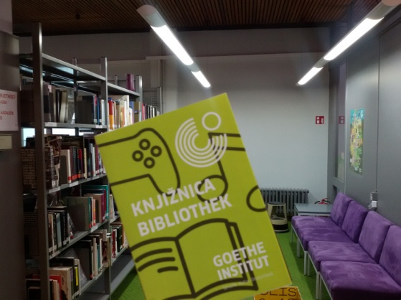
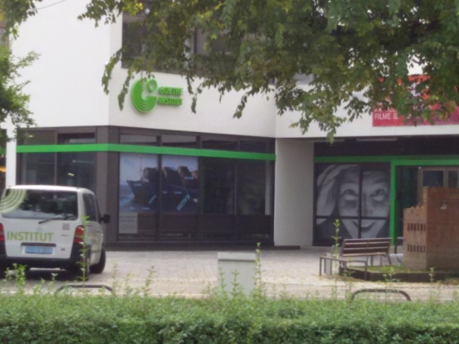

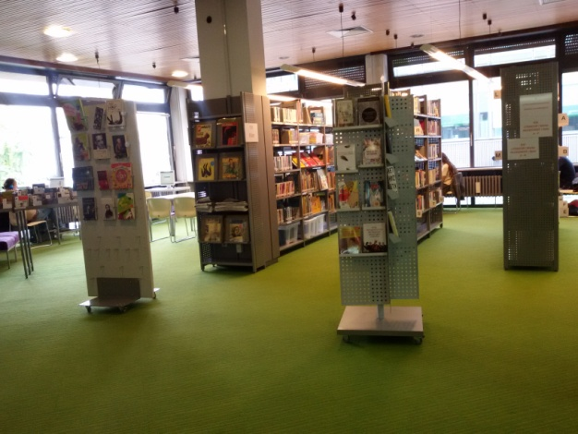
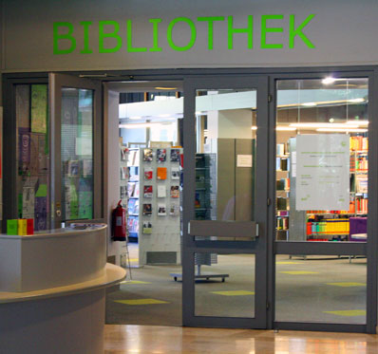

Ivana Bašić, učiteljica Njemačkoga jezika

